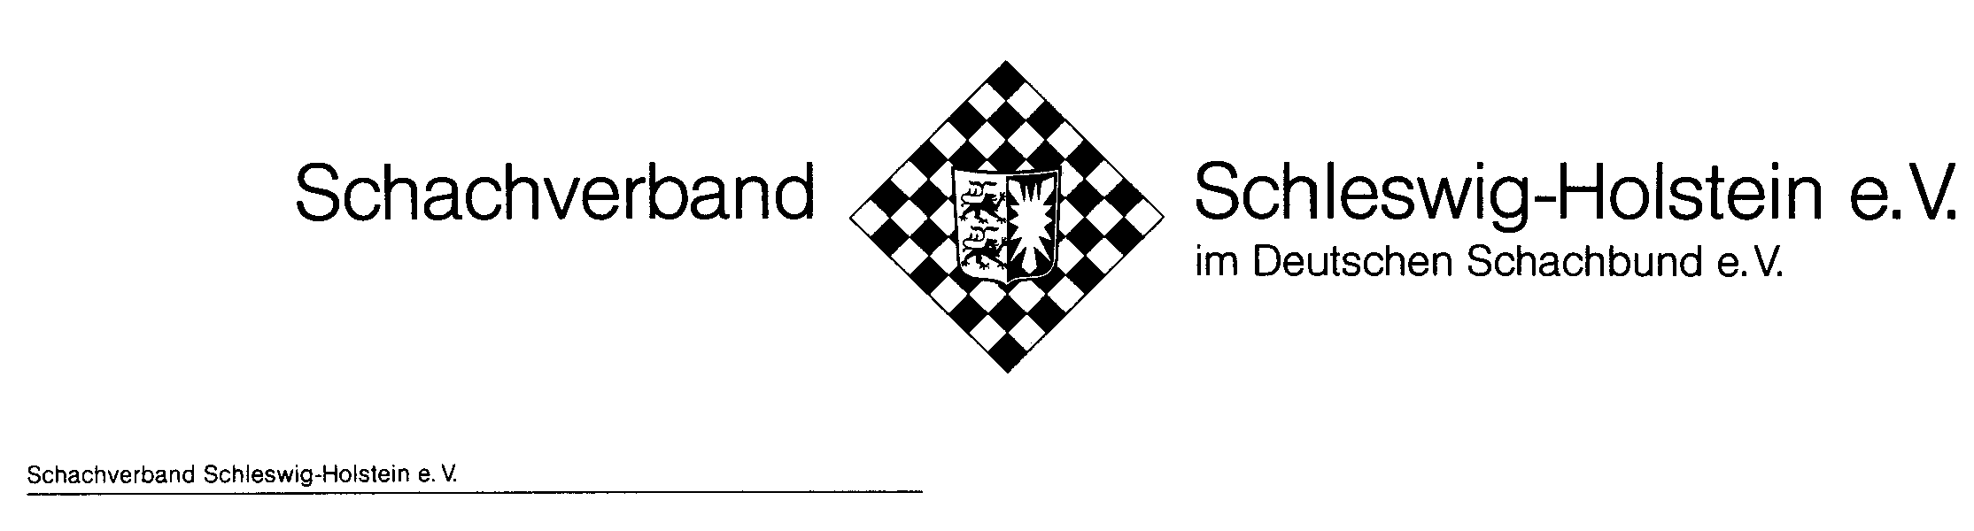
- Landesspielleiter - | Enrique Ruiz Hampel  Holmbrook 4  24354 Rieseby  Tel. / Fax: 04355 /9746  spielleiter@schachverband-sh.de

Landesschnellschacheinzelmeisterschaft 2013

Teilnehmer:
Teilnahmeberechtigt sind alle Spieler, die Mitglied im Schachverband Schleswig-Holstein sind und Schachspieler, die ihren Wohnsitz in Schleswig-Holstein haben, aber nicht Mitglied in einem anderen Schachlandesverband sind.

Startgeld:
5,- Euro pro Teilnehmer

Spielort / Datum:
Sonntag den 16.06.2013 im Landgasthof Langenrade 37, 24326 Ascheberg Turnierbeginn ist um 10:00 Uhr

Anmeldung:
Bis 09:45 Uhr

Modus:
Es werden 9 Runden Schweizer System mit einer Bedenkzeit von 20 Minuten + 5 Sekunden je Spieler und Partie gespielt. Es gelten die FIDE Schnellschachregeln

Preise:

Das Startgeld wird zu 100 % wieder ausgeschüttet. Es gibt Preise für die ersten Drei sowie Ratingpreise für Spieler mit DWZ <1800 und DWZ < 1600. Weiterhin sind Sonderpreise für Frauen, Senioren und Jugendliche geplant.

Der Sieger des Turniers ist Landesmeister im Schnellschach.

Sonstiges:

Eine Mittagspause von 45 Minuten ist nach der 3. Runde geplant. Gegen 19:30 Uhr wird das Turnier beendet sein.

